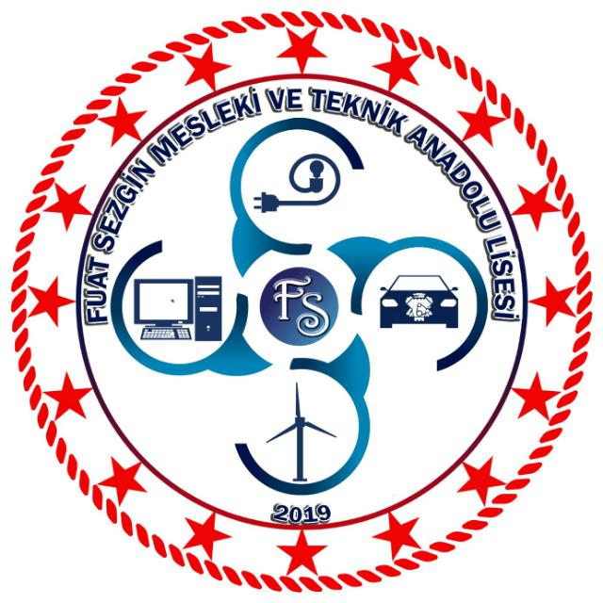

**T.C.**

**BARTIN VALİLİĞİ**

**Fuat Sezgin Mesleki ve Teknik Anadolu Lisesi**

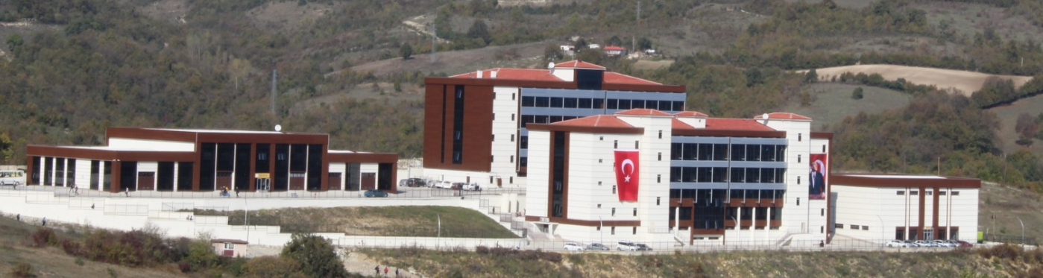



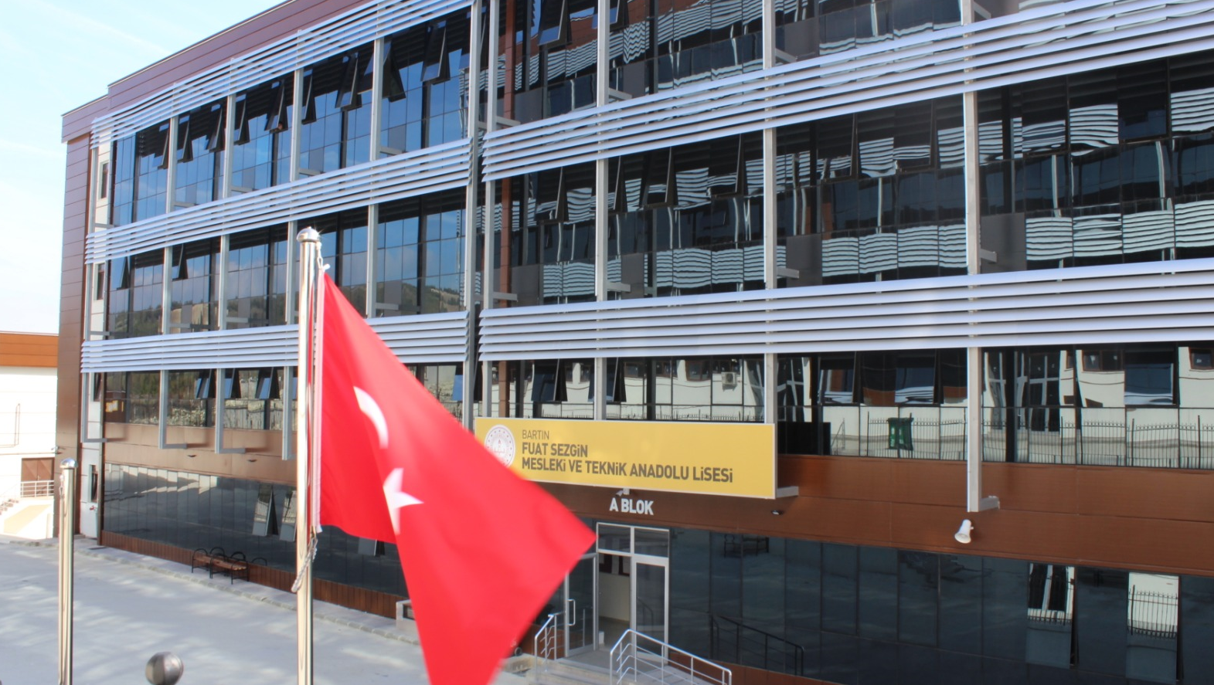

7

2019-2020

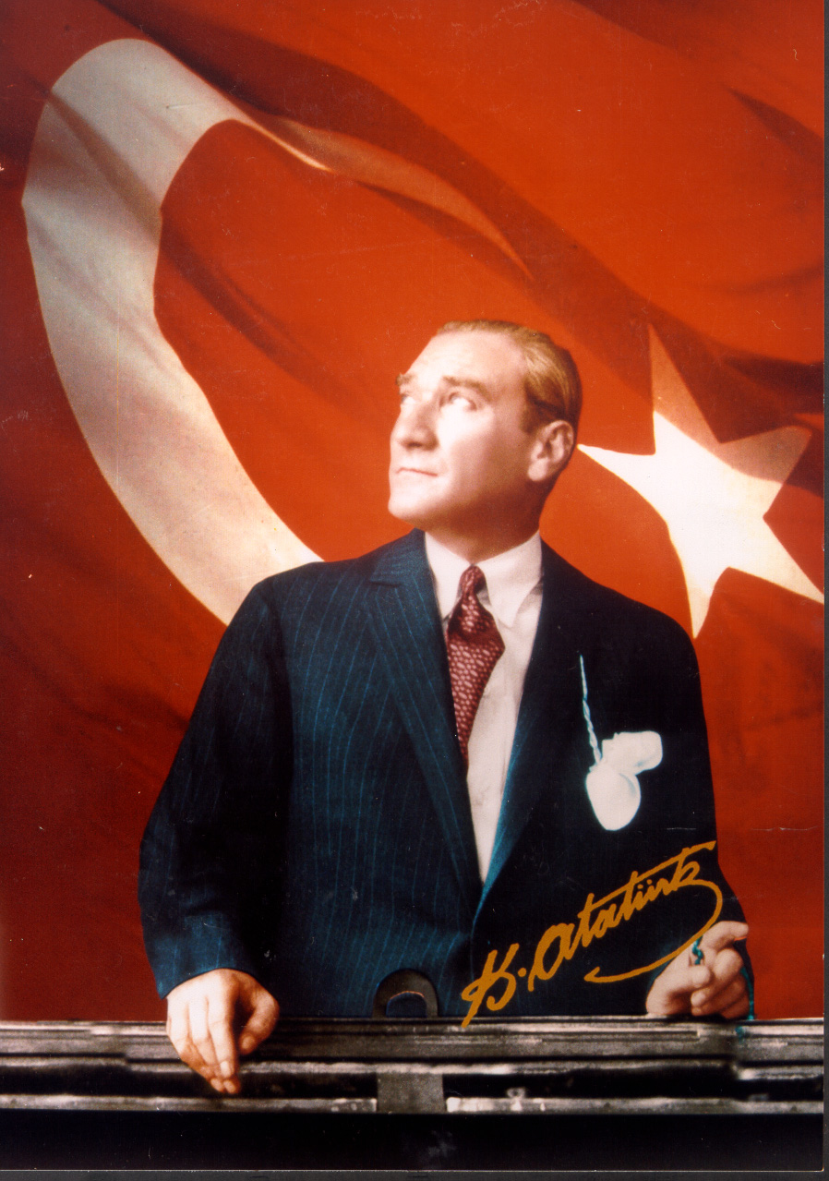

*Eserinin Üzerinde İmzası Olmayan Yegane Sanatkar*

*Öğretmendir.*

**İSTİKLAL MARŞI**

Korkma, sönmez bu şafaklarda yüzen al sancak;  
Sönmeden yurdumun üstünde tüten en son ocak.  
O benim milletimin yıldızıdır, parlayacak;  
O benimdir, o benim milletimindir ancak.

Çatma, kurban olayım, çehreni ey nazlı hilal!  
             Kahraman ırkıma bir gül! Ne bu şiddet, bu celâl?  
             Sana olmaz dökülen kanlarımız sonra helâl...  
             Hakkıdır, Hakk'a tapan, milletimin istiklâl!  
  
Ben ezelden beridir hür yaşadım, hür yaşarım.  
Hangi çılgın bana zincir vuracakmış? Şaşarım!  
Kükremiş sel gibiyim, bendimi çiğner, aşarım.  
Yırtarım dağları, enginlere sığmam, taşarım.  
  
             Garbın âfâkını sarmışsa çelik zırhlı duvar,  
             Benim iman dolu göğsüm gibi serhaddim var.  
             Ulusun, korkma! Nasıl böyle bir imanı boğar,  
             'Medeniyet!' dediğin tek dişi kalmış canavar?  
  
Arkadaş! Yurduma alçakları uğratma, sakın.  
Siper et gövdeni, dursun bu hayâsızca akın.  
Doğacaktır sana va'dettiği günler Hakk'ın...  
Kim bilir, belki yarın, belki yarından da yakın.  
  
             Bastığın yerleri "toprak!" diyerek geçme, tanı:  
             Düşün altındaki binlerce kefensiz yatanı.  
             Sen şehit oğlusun, incitme, yazıktır, atanı:  
             Verme, dünyaları alsan da, bu cennet vatanı.  
  
Kim bu cennet vatanın uğruna olmaz ki fedâ?  
Şühedâ fışkıracak toprağı sıksan, şühedâ!  
Cânı, cânânı, bütün varımı alsın da Hüda,  
Etmesin tek vatanımdan beni dünyada cüdâ.  
  
             Ruhumun senden, İlâhi, şudur ancak emeli:  
             Değmesin mabedimin göğsüne nâmahrem eli.  
             Bu ezanlar-ki şahadetleri dinin temeli-  
             Ebedî yurdumun üstünde benim inlemeli.  
  
O zaman vecd ile bin secde eder -varsa- taşım,  
Her cerîhamdan, İlâhi, boşanıp kanlı yaşım,  
Fışkırır  ruh-ı mücerred gibi yerden na’şım;  
O zaman yükselerek arşa değer belki başım.  
  
             Dalgalan sen de şafaklar gibi ey şanlı hilâl!  
             Olsun artık dökülen kanlarımın hepsi helâl.  
             Ebediyen sana yok, ırkıma yok izmihlâl:  
             Hakkıdır, hür yaşamış, bayrağımın hürriyet;  
             Hakkıdır, Hakk'a tapan milletimin istiklâl!

**Mehmet Akif ERSOY**

**GENÇLİĞE HİTABE**

**Ey Türk gençliği !**

Birinci vazifen, Türk istiklâlini, Türk Cumhuriyeti'ni, ilelebet muhafaza ve müdafaa etmektir. Mevcudiyetinin ve istikbalinin yegâne temeli budur. Bu temel, senin en kıymetli hazinendir. İstikbalde dahi, seni bu hazineden mahrum etmek isteyecek dahilî ve harici bedhahların olacaktır. Bir gün, istiklâl ve Cumhuriyet'i müdafaa mecburiyetine düşersen, vazifeye atılmak için, içinde bulunacağın vaziyetin imkân ve şerâitini düşünmeyeceksin! Bu imkân ve şerâit, çok namüsait bir mahiyette tezahür edebilir. İstiklâl ve Cumhuriyetine kastedecek düşmanlar, bütün dünyada emsali görülmemiş bir galibiyetin mümessili olabilirler. Cebren ve hile ile aziz vatanın bütün kaleleri zaptedilmiş, bütün tersanelerine girilmiş, bütün orduları dağıtılmış ve memleketin her köşesi bilfiil işgal edilmiş olabilir. Bütün bu şerâitten daha elîm ve daha vahim olmak üzere, memleketin dahilinde, iktidara sahip olanlar gaflet ve dalâlet ve hattâ hıyanet içinde bulunabilirler. Hattâ bu iktidar sahipleri, şahsî menfaatlerini, müstevlîlerin siyasi emelleriyle tevhid edebilirler. Millet, fakr ü zaruret içinde harap ve bîtap düşmüş olabilir.

Ey Türk istikbalinin evlâdı! İşte, bu ahval ve şerâit içinde dahi vazifen, Türk istiklâl ve Cumhuriyetini kurtarmaktır!

**Muhtaç olduğun kudret,**

**damarlarındaki asil kanda mevcuttur!**



**MİSYONUMUZ:**

**Türkiye’nin geleceğinde etkin rol oynayan, yenilikçi, öncü, mesleki ve teknik eğitimin endüstri ile iç içe olduğu bir eğitim kurumu olmaktır..**

**VİZYONUMUZ**

**Ahlaki ve kültürel değerleri benimseyen; mesleki beceri ve akademik konusunda tam donanımlı, farklı düşüncelere saygılı, ekip çalışmasına yatkın ve hedefleri olan bireyler yetiştirmektir.**

**TEMEL DEĞERLERİMİZ**

**1) Eğitimi; öğrenciyi merkeze alarak gerçekleştiririz,**

**2) Başarıya inanarak, bu yönde bir çalışma azmi ve ortamı yaratmaya uğraşırız,**

**3) Verimli çalışmaya inanır ve sorumluluk üstleniriz,**

**4) Birbirimize ve öğrencilerimize bir birey olarak güvenir, saygı duyarız,**

**5) Değişimin yanında geçmişteki değerlerimizi de koruruz,**

**6) Görev dağılımı ve hizmet sunumunda adil oluruz,**

**7) Görevlerimizi yerine getirirken objektif davranırız,**

**8) Eğitime yapılan yatırımı kutsal sayar, her türlü desteği veririz.**

|  |  |
| --- | --- |
| **İÇİNDEKİLER** | |
| GİRİŞ | |
| TEMEL DEĞERLERİMİZ, MİSYON, VİZYON | |
| 1- OKULUN GENEL TANIMI | |
| A | -Okulun Tarihçesi |
| B | Okulun Nitelikleri |
| 2- OKULUN GENEL YAPISI | |
| A | Okul Bilgileri |
| B | Alan ve Dallar |
| C | Kadro ve Personel Durumu |
|  | Yönetici Durumu |
|  | Öğretmen Durumu |
| 3- ÖĞRENCİLERE AİT İSTATİSTİKİ VERİLER | |
|  | Alan ve Dallara Göre Öğrenci Sayıları |
|  | **Taban Puanları** |
|  | Genel Öğrenci Dağılımı |
|  | Sınıf Tekrarı Yapan Öğrenci Sayısı |
|  | Taşımalı Öğrenci Sayısı |
| 4- OKULUN FİZİKİ YAPISI | |
|  | Atölye ve Laboratuar Sayısı |
|  | Yerleşim Alanı Bilgisi |
|  | Sosyal Alanlar |
|  | Teknolojik Alt Yapısı |
|  | Fiziki Alt Yapı |
| 5- | PLANLANAN FAALİYETLER |
|  | Sosyal , Sportif ve Kültürel Faaliyetler |
|  | Proje Çalışmaları |
|  | Sektörle İşbirliği Protokol Çalışmaları |
| 6- | FİZİKİ YAPI VE DONANIM İHTİYAÇLARIMIZ |

# 1-OKULUN GENEL TANIMI

## **A-OKULUN TARİHÇESİ**

Okulumuz Bakanlığımızın 19.07.2019 tarih ve 13689773 sayılı Olur’ ları ile  2019-2020 Öğretim yılında Fuat Sezgin Mesleki ve Teknik Anadolu Lisesi adıyla 15 000 metrekare alan içerisinde 24 derslikli Ana bina, 11 Atelye 8 Labaratuvarlı Atelye Binası, 9 Atelye 1 Labaratuvarlı Motor Araçlar Teknolojisi Binası ve Altında 200 kişilik yemekhanesi iolan Kapalı Spor Salonu ile birlikte Anadolu Meslek Programında Motorlu Araçlar Teknolojisi , Bilişim Teknolojileri ve Yenilenebilir Enerji Teknolojileri Alanlarında yabancı dili İngilizce olarak eğitim ve öğretime başlamıştır. Bartın Mesleki ve Teknik Anadolu Lisesinde bu alanlarda öğrenim 10, 11 ve 12.sınıf öğrencileri okulumuza nakledilmiştir.

Bakanlığımızın 03.10.2019 tarih ve 18873998 sayılı Olur’ları ile Bartın Mesleki ve Teknik Anadolu Lisesi bünyesinde bulunan Elektrik Elektronik Teknolojisi Alanının Anadolu Meslek, Anadolu Teknik ve Açık Meslek programları okulumuz bünyesine nakledilmiştir.

Okulumuz Anadolu Teknik Programı Elektirik Elektronik Alanı Merkezi Sınavla Öğrenci almaktadır.

**OKULMUZA ADINI VEREN FUAT SEZGİN KİMDİR?**

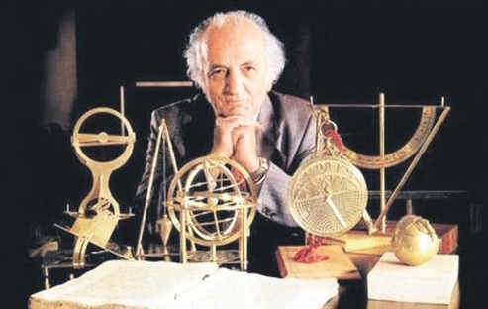

Bitlis'te 24 Ekim 1924'te dünyaya gelen Fuat Sezgin, İstanbul Üniversitesi Şarkiyat Araştırmaları Enstitüsünde alanında en tanınmış uzmanlardan Alman şarkiyatçı Helmut Ritter'in tavsiyesi üzerine İslam bilimlerine yöneldi ve 1951'de İstanbul Üniversitesi Edebiyat Fakültesini bitirdikten sonra Arap Dili ve Edebiyatı üzerinde doktora yaptı.

"Buhari'nin Kaynakları" konulu doktora tezini tamamlayan Sezgin, bu çalışmasıyla hadis kaynağı olarak İslam kültüründe önemli yere sahip Buhari'nin, bilinenin aksine sözlü kaynaklara değil yazılı kaynaklara dayandığı tezini ortaya attı.

Sezgin, Türkiye'de 1960'ta askeri darbenin iktidara getirdiği hükümet tarafından hazırlanan ve 147 akademisyenin üniversitelerden men edildiği listede kendi adının da bulunması üzerine Türkiye'den ayrılarak Frankfurt Üniversitesinde çalışmalarına devam etti.

İnsanlık tarihinin başlangıcından bugüne kadar sahasında yazılan en kapsamlı eser olan Arap-İslam Bilim Tarihi'nin ilk cildini 1967'de tamamlayan Sezgin, 17 ciltten oluşan eserin 18. cildini yazıyordu. Sezgin, Süryanice, İbranice, Latince, Arapça ve Almanca da dahil 27 dili çok iyi derecede biliyordu.

Kültür ve Turizm Bakanlığı 2016 Özel Ödülü'ne layık görüldü

İstanbul İslam Bilim ve Teknoloji Müzesinin faaliyetlerini desteklemek amacıyla 2010'da Prof. Dr. Fuat Sezgin İslam Bilim Tarihi Araştırmaları Vakfı kuruldu.

Fatih Sultan Mehmet Vakıf Üniversitesi bünyesinde kurulan Prof. Dr. Fuat Sezgin İslam Bilim Tarihi Enstitüsü ise 2013'te faaliyetlerine başladı.

Uluslararası çeşitli akademilerin üyesi de olan Prof. Dr. Fuat Sezgin, yaşamı boyunca Kahire Arap Dili, Şam Arap Dili, Fas Rabat Kraliyet, Bağdat Arap Dili, Türkiye Bilimler akademileri şeref üyeliği de dahil olmak üzere çok sayıda önemli ödül ve nişana layık görüldü.

Atatürk, Süleyman Demirel, Erciyes ve İstanbul üniversiteleri tarafından fahri doktora unvanı verilen Sezgin, Almanya Birinci Derece Federal Hizmet ve Almanya Üstün Hizmet madalyaları ile İran İslami Bilimler Kitap, Hessen Kültür, Cumhurbaşkanlığı Kültür ve Sanat Büyük ödüllerinin sahibi oldu.

Sezgin'in öncülüğünde kurulan İstanbul İslam Bilim ve Teknoloji Tarihi Müzesi de üstün nitelikli eser ve ortaya konan özgün çalışmalardan dolayı kurum statüsünde Kültür ve Turizm Bakanlığı 2016 Özel Ödülü'ne layık görüldü.

Türkiye Cumhurbaşkanı Recep Tayyip Erdoğan imzasıyla 6 Eylül 2018'de yayımlanan genelgeyle 2019 "Prof. Dr. Fuat Sezgin Yılı" ilan edildi.

Ömrünü İslam bilim tarihine adayan Prof. Dr. Fuat Sezgin, 30 Haziran 2018'de hayatını kaybetti.

Milli Eğitim Bakanlığı 19/07/2019 tarih 13689773 sayılı makam onayı ile Bartın-Fuat Sezgin Mesleki ve Teknik Anadolu Lisesi 2019-2020 Eğitim-Öğretim yılından itibaren faaliyete geçmiştir. Açılış Tarihi: 19/07/2019

# 2-OKULUN GENEL YAPISI

**A-OKUL BİLGİLER**

|  |  |  |  |  |
| --- | --- | --- | --- | --- |
| **Kurum Adı** | Fuat Sezgin Mesleki ve Teknik Anadolu Lisesi | | | |
| **Kurum Türü** | Mesleki Ortaöğretim | | | |
| **Kurum Kodu** | 766388 | | | |
| **Kurumda Çalışan Personel Sayısı** | Görevi | K | E | Toplam |
| Yönetici | 1 | 3 | 4 |
| Kadrolu Öğretmen | 12 | 26 | 38 |
| Sözleşmeli Öğretmen | -- | 1 | 1 |
| Kadrolu Görevlendirme Öğretmen | 2 | 5 | 7 |
| Ücretli Öğretmen | 3 | 2 | 5 |
| Memur |  |  |  |
| Teknisyen |  | 1 | 1 |
| Hizmetli |  | 1 | 1 |
| Sözleşmeli İşçi | 1 | 1 | 2 |
| Güvenlik Görevlisi |  | 1 | 1 |
| TYP Personeli | 3 | 2 | 5 |
| TOPLAM | **22** | **42** | **65** |
| **Öğrenci Sayısı** | 429 | | | |
| **Öğretim Şekli** | X Normal (Tam gün Tam Yıl) | | | |
| **Okulun Hizmete Giriş Tarihi** | 2019 | | | |
| **KURUM İLETİŞİM BİLGİLERİ** | | | | |
| **Kurum Telefonu/Fax** | Okul Tel:0 378 502 12 32 Fax.0378 502 12 36 | | | |
| **Kurum Web Adresi** | **http://bartinfuatsezginmtal.meb.k12.tr/** | | | |
| **Kurum Adresi** | **OKUL**  : Şiremirtabaklar Mahallesi İspala Caddesi No:15  BARTIN | | | |
| **Kurum Müdürü** | Ahmet ÖKSÜZOĞLU | | | |
| **Müdür Yardımcıları** | Müdür Yardımcısı :Fevzi ARSLAN  Gökhan AKTOP  Adeviye ATAR | | | |
| **Alan Şefleri** | Elektrik Elektronik Teknolojisi Alanı :İbrahim İNEL  Motorlu Araçlar Teknolojisi :Hüseyin GÜNGÖR  Bilişim Teknolojileri Alanı :İsmail GÜVERCİN | | | |

## **OKUL ALAN VE DALLARI**

|  |  |  |  |
| --- | --- | --- | --- |
| **Kurum Bünyesinde Bulunan Alan ve Dallar** | | | |
| **Sıra** | **Kurum Türü** | **Alan** | **Dal** |
| 1 | ANADOLU MESLEK PROGRAMI ANADOLU TEKNİK PROGRAMI | ELEKTRİK ELEKTRONİK TEKNOLOJİSİ ALANI | Elektrik Tesisatçılığı Ve Pano Montörlüğü |
| 2 | ANADOLU MESLEK PROGRAMI ANADOLU TEKNİK PROGRAMI | Elektrikli Ev Aletleri Teknik Servisi |
| 4 | ANADOLU MESLEK PROGRAMI ANADOLU TEKNİK PROGRAMI | Görüntü Ve Ses Sistemleri |
| 5 | ANADOLU MESLEK PROGRAMI ANADOLU TEKNİK PROGRAMI | Güvenlik Sistemleri |
| 6 | ANADOLU MESLEK PROGRAMI ANADOLU TEKNİK PROGRAMI | Endüstriyel Bakım Onarım |
| 7 | ANADOLU MESLEK PROGRAMI | MOTORLU ARAÇLAR TEKNOLOJİSİ ALANI | Otomotiv Elektromekanik |
| 8 | ANADOLU MESLEK PROGRAMI | İş Makinaları |
| 9 | ANADOLU MESLEK PROGRAMI | BİLİŞİM TEKNOLOJİLERİ ALANI | Web Programcılığı |
| 10 | ANADOLU MESLEK PROGRAMI | Bilgisayar Teknik Servis |
| 11 | ANADOLU MESLEK PROGRAMI | YENİLENEBİLİR ENERJİ TEKNOLOJİLERİ ALANI | Güneş Enerji Sistemleri |

**yönetici Durumu**

|  |  |  |  |  |  |  |  |
| --- | --- | --- | --- | --- | --- | --- | --- |
| **Sıra** | **Müdür** | | | **Müdür Yardımcısı** | | | |
| Branşı | K | E | Branşı | K | E | T |
| 1 | Makine Teknolojisi |  | 1 | Elektrik Elk.Teknolojisi |  | 2 |  |
| 2 |  |  |  | Türk Dili ve Edebiyatı | 1 |  |  |
| 3 |  |  |  |  |  |  |  |
| 4 |  |  |  |  |  |  |  |
| **TOPLAM** | |  | 1 |  | 1 | 2 | 3 |
| **İHTİYAÇ** | |  |  |  | 0 | 0 | 0 |

# **Öğretmen Durumu**

|  |  |  |  |  |  |  |  |  |  |  |  |  |  |  |  |  |  |  |  |
| --- | --- | --- | --- | --- | --- | --- | --- | --- | --- | --- | --- | --- | --- | --- | --- | --- | --- | --- | --- |
| **Sıra No** | **Branşı** | **Kadrolu Öğretmen Sayıları** | | | | | | **Geçiçi Görevli Öğretmen Sayıları** | | | | | | **TOPLAM** | | | **DERS YÜKÜ** | **NORM** | **İHTİYAÇ** |
| **Kadrolu Öğretmen** | | | **Stajyer/** | | | **Asil** | | | **Ücretli** | | |
| **Sözleşmeli** | | |
| **K** | **E** | **T** | **K** | **E** | **T** | **K** | **E** | **T** | **K** | **E** | **T** | **K** | **E** | **T** |  |  |  |
| 1 | Beden Eğitimi | - | 2 | 2 |  |  |  |  |  |  |  |  |  |  | 2 | 2 |  | 2 | 0 |
| 2 | Elektrik Elektronik Teknolojisi Alanı | 1 | 11 | 12 |  |  |  |  |  |  |  |  |  | 1 | 10 | 12 |  | 13 | 1 |
| 3 | Motorlu Araçlar Teknolojisi | - | 3 | 3 |  |  |  |  |  |  |  |  |  |  | 3 | 3 |  | 5 | 1 |
| 4 | Bilişim Teknolojileri Alanı | - | 4 | 4 |  |  |  |  | 1 | 1 |  |  |  |  | 5 | 5 |  | 5 | 0 |
| 5 | Yenilenebilir Enerji Teknolojisi Alanı | - | - | - | - | 1 | 1 |  |  |  |  |  |  |  | 1 | 1 |  | 2 | 1 |
| 6 | Biyoloji | 1 | - | 1 |  |  |  | 1 | - | 1 |  |  |  | 2 | - | 2 |  | 1 | 0 |
| 7 | Felsefe | - | - | - |  |  |  | - | 1 | 1 | 1 | - | 1 | 1 | 1 | 2 |  | 2 | 2 |
| 8 | Fizik | 1 | - | 1 |  |  |  | - | 1 | 1 |  |  |  | 1 | 1 | 2 |  | 1 | 0 |
| 9 | Coğrafya | 1 | - | 1 |  |  |  |  |  |  |  |  |  | 1 | - | 1 |  | 1 | 0 |
| 10 | Din Kült. ve Ahl.Bil. | - | - | - |  |  |  |  |  |  | 1 | 2 | 3 | 1 | 2 | 3 |  | 3 | 3 |
| 11 | İngilizce | 2 | 1 | 3 |  |  |  |  |  |  |  |  |  | 2 | 1 | 3 |  | 3 | 0 |
| 12 | Matematik | 3 | - | 3 |  |  |  |  |  |  |  |  |  | 3 | - | 3 |  | 3 | 0 |
| 13 | Rehber Öğretmen |  |  |  |  |  |  |  | 1 | 1 |  |  |  | - | 1 | 1 |  | 1 | 1 |
| 14 | Tarih | 1 | 1 | 2 |  |  |  |  |  |  |  |  |  | 1 | 1 | 2 |  | 2 | 0 |
| 15 | Türk Dili ve Edebiyatı | 2 | 3 | 5 |  |  |  |  |  |  | 1 | - | 1 | 3 | 3 | 6 |  | 7 | 0 |
| 16 | Kimya |  | 1 | 1 |  |  |  |  | 1 | 1 |  |  |  | - | 2 | 2 |  | 1 | 0 |
| 17 | Resim |  |  |  |  |  |  | 1 | - | 1 |  |  |  | 1 | - | 1 |  | 0 | 0 |
| **TOPLAM** | | **12** | **26** | **38** |  | **1** | **1** | **2** | **5** | **7** | **3** | **2** | **5** | **17** | **34** | **51** |  | **52** | **6** |

|  |  |  |  |  |  |
| --- | --- | --- | --- | --- | --- |
| **Fuat Sezgin Mesleki ve Teknik Anadolu Lisesi Personel Listesi** | | | | | |
|  | | | | | |
| **Sıra** | **Adı** | **Soyadı** | **İstihdam Tipi** | **Görevi** | **Alanı** |
| **1** | **AHMET** | **ÖKSÜZOĞLU** | **Görevlendirme** | **MÜDÜR VEKİLİ** | **Makine Teknolojisi** |
| **2** | **FEVZİ** | **ARSLAN** | **Görevlendirme** | **MÜDÜR YARD.** | **Elektrik** |
| **3** | **GÖKHAN** | **AKTOP** | **Görevlendirme** | **MÜDÜR YARD.** | **Elektrik** |
| **4** | **ADEVİYE** | **ATAR** | **Görevlendirme** | **MÜDÜR YARD.** | **TÜRK DİLİ EDEBİYAT** |
| **5** | **BURHAN** | **KÖSEOĞLU** | **Kadrolu** |  | **BEDEN EĞİTİMİ** |
| **6** | **KEREM** | **BEŞLİ** | **Kadrolu** |  | **BEDEN EĞİTİMİ** |
| **7** | **METİN** | **POLAT** | **Kadrolu** |  | **BİLİŞİM** |
| **8** | **HASAN** | **SİNANOĞLU** | **Görevlendirme** |  | **BİLİŞİM** |
| **9** | **İSMAİL** | **GÜVERCİN** | **Kadrolu** | **Alan Şefi** | **BİLİŞİM** |
| **10** | **ERKAN** | **AKBIYIK** | **Kadrolu** | **Atelye Şefi** | **BİLİŞİM** |
| **11** | **ERGİN** | **TOSUNOĞLU** | **Kadrolu** | **Atelye Şefi** | **BİLİŞİM** |
| **12** | **EMİNE** | **GÖKÇE** | **Kadrolu** |  | **BİYOLOJİ** |
| **13** | **GÜLSEN** | **METİN** | **Görevlendirme** |  | **BİYOLOJİ** |
| **14** | **ŞULE** | **ERGİN** | **Kadrolu** |  | **COĞRAFYA** |
| **15** | **MEDİNE** | **ORTAK** | **Ücretli** |  | **DİN KÜLTÜRÜ** |
| **16** | **RAŞİT** | **KARAKUŞ** | **Ücretli** |  | **DİN KÜLTÜRÜ** |
| **17** | **MUHAMMET** | **YUSUF GÖKÇEN** | **Ücretli** |  | **DİN KÜLTÜRÜ** |
| **18** | **CEMAL** | **KILIÇ** | **Kadrolu** | **Atelye Şefi** | **ELEKTRİK** |
| **19** | **İSMAİL** | **ŞİMŞEK** | **Kadrolu** | **Atelye Şefi** | **ELEKTRİK** |
| **20** | **GÜLTEKİN** | **SERTKAYA** | **Kadrolu** | **Atelye Şefi** | **ELEKTRİK** |
| **21** | **ORHAN** | **IŞIK** | **Kadrolu** | **Atelye Şefi** | **ELEKTRİK** |
| **22** | **FARUK** | **DÖNER** | **Kadrolu** | **Atelye Şefi** | **ELEKTRİK** |
| **23** | **ZİYA** | **KESKİN** | **Kadrolu** |  | **ELEKTRİK** |
| **24** | **MURAT** | **GEBEDEK** | **Kadrolu** | **Atelye Şefi** | **ELEKTRONİK** |
| **25** | **MERVE** | **YILDIRIM AÇIKGÖZ** | **Kadrolu** |  | **ELEKTRONİK** |
| **26** | **İBRAHİM** | **İNEL** | **Kadrolu** | **Alan Şefi** | **ELEKTRONİK** |
| **27** | **OKTAY** | **OKYAR** | **Kadrolu** |  | **ELEKTRONİK** |
| **28** | **TAMER** | **ANŞİN** | **Kadrolu** | **Atelye Şefi** | **ELEKTRONİK** |
| **29** | **UFUK** | **KIZILKAYA** | **Kadrolu** | **Atelye Şefi** | **ELEKTRONİK** |
| **30** | **TUĞBA** | **ÇANAK** | **Ücretli** |  | **FELSEFE** |
| **31** | **ÖZGÜR** | **ŞAPKACI** | **Görevlendirme** |  | **FELSEFE** |
| **32** | **EMİNE** | **SANDIKÇI** | **Kadrolu** |  | **FİZİK** |
| **33** | **MEHMET** | **GÜRGÜN** | **Görevlendirme** |  | **FİZİK** |
| **34** | **YASEMİN** | **OKUR** | **Görevlendirme** |  | **GÖRSEL SANATLAR** |
| **35** | **Hasan** | **TOSUNOĞLU** | **Kadrolu** |  | **KİMYA** |
| **36** | **HÜSEYİN** | **ALAGÖZOĞLU** | **Görevlendirme** |  | **KİMYA** |
| **37** | **FATMA FİGEN** | **ALTINDAL** | **Kadrolu** |  | **MATEMATİK** |
| **38** | **FERİDE** | **EVGÜR ÖRMECİ** | **Kadrolu** |  | **MATEMATİK** |
| **39** | **YELİZ** | **GÜRGÜN** | **Kadrolu** |  | **MATEMATİK** |
| **40** | **AHMET** | **ŞANLI** | **Kadrolu** | **Atelye Şefi** | **MOTORLU ARAÇLAR** |
| **41** | **HÜSEYİN** | **GÜNGÖR** | **Kadrolu** | **Alan Şefi** | **MOTORLU ARAÇLAR** |
| **42** | **HASAN** | **TOPRAK** | **Kadrolu** | **Atelye Şefi** | **MOTORLU ARAÇLAR** |
| **43** | **BERNA** | **SAVAŞ** | **Kadrolu** |  | **TARİH** |
| **44** | **KERAMETTİN** | **ÇETİN** | **Kadrolu** |  | **TARİH** |
| **45** | **DİDEM** | **GÜRKAN** | **Kadrolu** |  | **TÜRK DİLİ EDEBİYAT** |
| **46** | **ELİF** | **BAYSAL** | **Kadrolu** |  | **TÜRK DİLİ EDEBİYAT** |
| **47** | **BARIŞ** | **KEÇELİ** | **Kadrolu** |  | **TÜRK DİLİ EDEBİYAT** |
| **48** | **BAHAR** |  | **Ücretli** |  | **TÜRK DİLİ EDEBİYAT** |
| **49** | **İSMET** | **ÇORBACI** | **Kadrolu** |  | **TÜRK DİLİ EDEBİYAT** |
| **50** | **SABAHATTİN** | **HIZARCI** | **Kadrolu** |  | **TÜRK DİLİ EDEBİYAT** |
| **51** | **ERHAN** | **YALÇIN** | **Kadrolu** |  | **YABANCI DİL** |
| **52** | **TURAÇ** | **KARAKUŞ** | **Kadrolu** |  | **YABANCI DİL** |
| **53** | **SEMRA** | **BİÇER** | **Kadrolu** |  | **YABANCI DİL** |
| **54** | **VELİ** | **PALOĞLU** | **Görevlendirme** |  | **REHBER ÖĞRT.** |
| **55** | **İZZET** | **TOKUŞOĞLU** | **Sözleşmeli Öğretmen** |  |  |
| **56** | **RAMAZAN** | **DÖNMEZ** | **Teknisyen** |  |  |
| **57** | **YALÇIN** | **ERBİL** | **Büro Elemanı** |  |  |
| **58** | **HÜLYA** | **ERDOĞAN** | **İşçi** |  |  |
| **59** | **HAMİT** | **GÜLESEN** | **Hizmetli** |  |  |
| **60** | **MELDA** | **ÇELİK** | **TYP** |  |  |
| **61** | **YEŞİM** | **GÜNEY** | **TYP** |  |  |
| **62** | **ORHAN** | **ÖZDAL** | **TYP** |  |  |
| **63** | **İHSAN** | **DOĞAN** | **TYP** |  |  |
| **64** | **KADRİYE** | **SEMERLİ** | **TYP** |  |  |
| **65** | **AYBERK** | **TOP** | **GÜVENLİK** |  |  |

# 3-ÖĞRENCİLERE AİT İSTATİSTİKİ VERİLER

**Alan ve Dallara Göre Öğrenci Sayıları**

|  |  |  |  |  |  |  |  |
| --- | --- | --- | --- | --- | --- | --- | --- |
| **OKUL TÜRÜ** |  | **Alan ve Dal İsimleri** | **ÖĞRENCİ SAYISI**  **TOPLAM** | | | | |
| **9** | **10** | **11** | **12** | **TOPLAM** |
| **ANADOLU MESLEK PROGRAMI GENEL** | | | **80** |  |  |  | **80** |
| **ANADOLU MESLEK PROGRAM** | **MOTORLU ARAÇLAR TEKNOLOJİSİ ALANI** | |  | **24** |  |  | **24** |
| **1** | **Otomotiv Elektromekanik** |  |  | **21** | **11** | **32** |
| **2** | **İş Makinaları** |  |  | **0** | **10** | **10** |
| **BİLİŞİM TEKNOLOJİSİ ALANI** | |  | **20** |  |  | **20** |
| **1** | **Web Programcılığı** |  |  | **11** | **9** | **20** |
| **2** | **Bilgisayar Teknik Servis** |  |  | **7** | **12** | **19** |
| **YENİLENEBİLİR ENERJİ KAY.ALANI** | |  |  |  |  |  |
| **1** | **Güneş Enerji Sistemleri** |  | **0** | **9** | **12** | **21** |
| **ELEKTRİK ELEKTRONİK TEKNOLOJİSİ ALANI AMP** | |  | **39** |  |  | **39** |
| **1** | **Elektrik Tesisatçılığı Ve Pano Montörlüğü** |  |  | **12** | **20** | **32** |
| **2** | **Elektrikli Ev Aletleri Teknik Servisi** |  |  | **7** | **8** | **15** |
| **3** | **Görüntü Ve Ses Sistemleri** |  |  | **8** | **8** | **16** |
| **4** | **Güvenlik Sistemleri** |  |  | **8** | **0** | **8** |
| **5** | **Endüstriyel Bakım Onarım** |  |  | **7** | **10** | **17** |
| **ANADOLU TEKNİK PROGRAMI** | **ELEKTRİK ELEKTRONİK TEKNOLOJİSİ ALANI** | | **27** | **18** |  |  | **45** |
| **1** | **Elektrik Tesisatçılığı Ve Pano Montörlüğü** |  |  | **15** | **8** | **23** |
| **2** | **Endüstriyel Bakım Onarım** |  |  | **0** | **8** | **8** |
| **TOPLAM** | | | **107** | **101** | **105** | **116** | **429** |

**Genel Öğrenci Durumu**

|  |  |  |  |  |  |  |  |
| --- | --- | --- | --- | --- | --- | --- | --- |
| SINIF | **Yatılı** | | **Gündüzlü** | | **Toplam** | | **GENEL TOPLAM** |
| K | E | K | E | K | E |
| 9.Sınıf |  | 1 | 0 | 106 | 0 | 107 | 107 |
| 10.Sınıf |  |  | 1 | 100 | 1 | 100 | 101 |
| 11.Sınıf |  | 3 | 0 | 102 | 0 | 105 | 105 |
| 12.Sınıf |  | 2 | 0 | 114 | 0 | 116 | 116 |
| Toplam |  | 6 | 1 | 422 | 1 | 428 | 429 |

**BARTIN FUAT SEZGİN MESLEKİ VE TEKNİK ANADOLU LİSESİ TABAN PUANLARI**

|  |  |  |  |  |  |  |
| --- | --- | --- | --- | --- | --- | --- |
| **OKUL** | **Alan Adı** | **Kont Sayı** | **Yerleşen** | **Taban  Puan** | **En düşük Yüzdelik Dilim** | **En Yüksek Yüzdelik Dilim** |
| **2019-2020** | **9.SINIF ATP ELEKTRİK ELEKTRONİK** | **34** | **27** | **293.5585** | **47,89** | **14,67** |

**Taşımalı Öğrenci Sayıları**

|  |  |  |
| --- | --- | --- |
|  | **ÖĞRENCİNİ GELDİĞİ KÖY** | **Öğrenci sayısı** |
| **1** | **TUZCULAR (MELLİOĞLU)-KUTLUBEYTABAKLAR (KOCABEYOĞLU-AYGIROĞLU MAH.)** | **3** |
| **2** | **SARAYLI VE (ÇAPKINLAR - KULAKSIZ)** | **2** |
| **3** | **ECİKLER (Kışla) 2** | **2** |
| **4** | **KUMAÇORAK - ESBEY - ÖREN -AYDINLAR - İMAMLAR - DARIÖREN- YENİKÖY-SÖĞÜTLÜ-ÇÖPBEY VE (HIDIRLI) -ÇETME- BALAT 3** | **3** |
| **5** | **EPÇİLERKADI VE (KARAHÜSEYİNLER-KADI) -OKÇULARA BAĞLI (TERKELİ MAH.) -KAYADİBİNE BAĞLI (ÖRENCİK) 1** | **1** |
| **6** | **BAYIRYÜZÜ VE (PİRNALLAR-YILANCILAR-ÇAMLIK-AHATLAR--KABAŞLAR) - DERBENT (MERKEZ- ÇİMKE - KULA Mah.)** | **2** |
| **7** | **GÖKÇEKIRAN VE (DERE-DEREDİBİ-KADI-ORTA) -BAYIRYÜZÜ'NE BAĞLI (MEMOĞLU)** | **4** |
| **8** | **YILDIZ'A BAĞLI (HALİLAĞA) - ÇAMALTI'NA BAĞLI (ŞİPPEN)** | **2** |
| **9** | **MAMAK'A BAĞLI (ABDULLAHOĞLU-LAZOĞLU)** | **1** |
| **10** | **AKAĞAÇ MERKEZ VE TÜM MAH. -KURT KÖYÜNE BAĞLI İLYASLAR VE YUMUŞAKLAR -SOFULAR -MAMAK VE (KERPİÇLİK)** | **2** |
| **11** | **AKAĞAÇ MERKEZ VE TÜM MAH. -KURT KÖYÜNE BAĞLI İLYASLAR VE YUMUŞAKLAR -SOFULAR -MAMAK VE (KERPİÇLİK)** | **1** |
| **12** | **HACIHATİPOĞLU VE (MENTEŞLER-DRAZLAR) -BAŞOĞLU -KARACAOĞLU -KARAHÜSEYİNLİ VE (TOPALCIOĞLU-AŞAĞI-YUKARI-KARTELİ) -YENİHAMİDİYE ve (HACIHASANDERESİ)** | **2** |
| **13** | **SÜLEK VE (ÇOBANOĞLU-ÇOLAKLAR-AŞAĞI-YUKARI) -ŞABANKADI VE (AŞAĞI)** | **2** |
| **14** | **SÜLEK VE (ÇOBANOĞLU-ÇOLAKLAR-AŞAĞI-YUKARI) -ŞABANKADI VE (AŞAĞI)** | **1** |
| **15** | **BEDİL - ULUKÖY** | **2** |
| **16** | **DIRAZLAR VE (ESELER-FATİH-SOLGANLAR)** | **1** |
| **17** | **ŞİRİNKÖY -YEŞİLYURT -HIDIRLAR** | **1** |
| **18** | **KÖYYERİ VE (ÇAY-ABDULLAHOĞLU) -TASMACI VE (ÖLÇEKOĞLU-DEMİRCİ-GAFUROĞLU)-ECİKLER VE (KERİMOĞLU-ERENLER) -HOCAOĞLU** | **4** |
| **19** | **BAKRAÇBOZ 'A BAĞLI (ÇAKMACIK) -BAKİOĞLU VE (ORUÇLAR-LAZLAR-SATILMIŞOĞLU) -TEREZOĞLU -AKBAŞ KIŞLA,(SAZLIK MAH.) TOKLUOĞLU MAH.-ESKİEMİRLER'in ÇAKRAZLILAR Mah.** | **1** |
| **20** | **CELİLBEYOĞLU VE (ESELER) -USTAOĞLU VE (AŞIKLAR) -ECİKLER VE (ŞIVGILAR-KULAKLAR-HACI İBRAHİM-TOROĞLU) -HASANEFENDİ** | **7** |
| **21** | **ÖZBAŞI VE (YUKARI-ALİOSMANLAR-TOSYANI-YABALAR-KİREMLİ-ÇAKILALTI- HEPLER-ÇAY) -AŞAĞIDERE** | **1** |
| **22** | **AMASRA'YA BAĞLI (TARLAAĞZI - GÖMÜ) -KAZPINARI VE (DEMİRCİLER-SARIAHMETLER)** | **5** |
| **23** | **UĞURLAR IN (ÇAMLIK MAH ) -KAMAN VE (ÜÇKURNA-YANIK)** | **3** |
| **24** | **AMASRA'YA BAĞLI (ŞÜKÜRLER VE MAH.) -YUKARISAL VE MAH. -ÇANAKÇILAR - İNCİĞEZ -** | **4** |
| **25** | **MAKARACI (SERENLİ- DÜZKÖY-ABBAS) -İNPİRİ -AHATLAR** | **1** |
| **26** | **ÇAKRAZ VE ÇAKRAZA BAĞLI TÜM MAH.** | **4** |
| **27** | **MEKEÇLER - KURTKÖY KAYPAKLAR MAH.** | **1** |
| **28** | **KABAGÖZ** | **3** |
| **29** | **TERKEHATİPLER VE MAH. (BACAKLAR - YAĞCILAR)** | **2** |
| **30** | **ÇAKIRDEMİRCİ - ÇELEBİ- ŞAHNE - AKÇAKÖY** | **4** |
| **31** | **AHMETPAŞA** | **2** |
| **32** | **SÜTLÜCE KÖYÜ** | **2** |
|  | **TOPLAM** | **75** |

# 4-OKULUN OKULUN FİZİKİ ÖZELLİKLERİ

|  |  |  |  |  |  |  |  |  |  |
| --- | --- | --- | --- | --- | --- | --- | --- | --- | --- |
| Derslik Sayısı | Atelye ve Labaratuvar Sayısı | | | | | | | | Kapalı Spor Salonu |
| Elelktrik-Elektronik | | Motorlu Araçlar | | Bilişim Teknolojisi | | Yenileneblir Enerji | |
| Atl | Lab | Atl | Lab | Atl | Lab | Atl | Lab | 1 |
| 7 | 4 | 9 | 1 | 1 | 4 | 4 | 0 |
| 24 | 11 | | 10 | | 5 | | 4 | | 1 |

|  |  |
| --- | --- |
| **YERLEŞİM ALANI : 15.000 m2** | |
| **Bina Adı** | **Bina Alanı (m2)** |
| Ana Bina | 1029 m2 |
| Atelyeler | 982,80 m2 |
| Motorlu Araçlar | 1590,33 m2 |
| Spor Salonu | 765,60 m2 |

## **Okulun Teknolojİk Alt Yapısı**

|  |  |  |
| --- | --- | --- |
| **Araç - Gereçler** | **2019** | **İhtiyaç** |
| Bilgisayar | **7** |  |
| Yazıcı | **5** |  |
| Tarayıcı | **2** |  |
| İnternet Bağlantısı | **1** |  |
| Fen Laboratuarı | **3** |  |
| Akıllı Tahta | **0** |  |
| Bilgisayar Laboratuarı | **0** |  |
| İnternet Salonu | **0** |  |
| Fax | **1** |  |
| Kamera | **54** |  |

## **Fİzİkİ Altyapısı**

|  |  |  |  |  |  |
| --- | --- | --- | --- | --- | --- |
| **Fiziki Mekan** | **Var** | **Yok** | **Adedi** | **İhtiyaç** | **Açıklama** |
| Arsiv | **X** | **-** | **1** | **-** |  |
| Fen Labaratuvarı Sayisi | **X** | **-** | **3** | **-** |  |
| Derslik Sayisi | **X** | **-** | **24** | **-** |  |
| Egitim Araçlari Odasi | **X** | **-** | **2** | **-** |  |
| Konferans Salonu Sayisi | **X** | **-** | **1** | **--** |  |
| Kütüphane Sayisi | **X** | **-** | **1** | **-** |  |
| Müdür Odasi | **X** | **-** | **1** | **-** |  |
| Müdür Yardimcisi Odasi | **X** |  | **4** | **-** |  |
| Memur Odasi | **X** | **-** | **1** | **-** |  |
| Ögretmenler Odasi | **X** | **-** | **1** | **-** |  |
| Rehberlik Servisi Oda Sayisi | **X** | **-** | **1** | **-** |  |
| Spor Salonu Sayisi | **X** | **-** | **1** | **-** |  |
| WC Sayisi | **X** | **-** | **42** |  |  |

# 5-SOSYAL VE KÜLTÜREL FAALİYETLER

**SPORTİF FAALİYETLER**

|  |  |  |  |
| --- | --- | --- | --- |
| **AYLAR** | **FAALİYET** | **FAALİYET TÜRÜ** | **FAALİYET YERİ** |
| **Kasım** | **Futsal** | **Sınıflar Arası** | **FS MTAL Spor Salonu** |
| **Kasım** | **GEZİ** | **Teknik** | **Hidromek Ankara** |
| **Aralık** | **Basketbol** | **Sınıflar Arası** | **FS MTAL Spor Salonu** |
| **Aralık** | **GEZİ** | **Teknik** | **Federal Elektrik SAKARYA** |
| **Şubat** | **Voleybol** | **Sınıflar Arası** | **FS MTAL Spor Salonu** |
| **Mart** | **Gezi** | **Kültürel Gezi** | **Çanakkale Gezisi** |
| **Mart** | **Gezi** | **Üniversite Gezisi** | **Gazi Ünv. Anıtkabir ANKARA** |
| **Nisan-Mayıs** | **Masa Tenisi, Badminton** | **Gençlik Haftası Sınıflar Arası** | **FS MTAL Spor Salonu** |
| **Nisan** | **Voleybol** | **Okul İçi Öğretmen Öğrenci Etkinliği** | **FS MTAL Spor Salonu** |
| **-** | **Futsal** | **Okullar Arası** | **Ömer Tepesi Kapalı Spor Salonu** |
| **-** | **Basketbol** | **Okullar Arası** | **Ömer Tepesi Kapalı Spor Salonu** |
| **-** | **Badminton** | **Okullar Arası** | **Gençlik Merkezi Spor Salonu** |
| **-** | **Güreş** | **Okullar Arası** | **Ömer Tepesi Güreş Salonu** |
| **-** | **Masa Tenisi** | **Okullar Arası** | **Gençlik Merkezi Spor Salonu** |
| **-** | **Kick Boks** | **Okullar Arası** | **Gençlik Merkezi Boks Salonu** |

**A-FİZİKİ İHTİYAÇLAR**

**2-OKUL GİRİŞİ GÜVENLİK KULUBESİ VE OTOMATİK KAPI.**

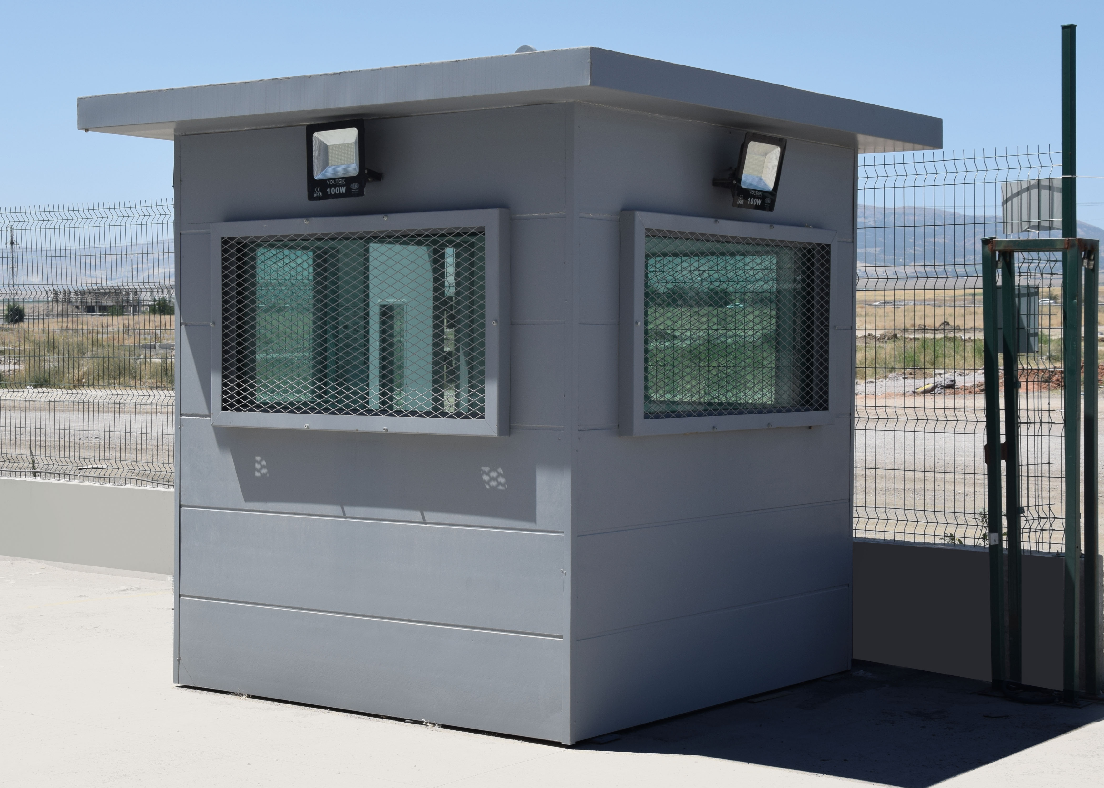

**Okul Giriş Kapımızda Güvenlik Kulubemiz ve otomatik sürgülü kapımız bulunmamaktadır.**

**Yaklaşık Maliyeti:30.000 TL**

**B-ATELYE DONANIM İHTİYAÇLARI**

**A-BİLİŞİM TEKNOLOJİLERİ ALANI**

|  |  |  |
| --- | --- | --- |
| **BLİŞİM TEKNOLOJİLERİ ALANI** | | |
| **Ağ İşletmenliği ve Siber Güvenlik** | | |
| **Taşınırın Adı** | **Adeti** | **YaklaşıkMaliyeti** |
| Malzeme Dolabı (7 raflı, çift kapaklı olmalıdır).2 | 2 | 1400 |
| Bilgisayar Masası | 21 | 2100 |
| Sandalye ( Verzalit) | 21 | 2500 |
| Masaüstü Bilgisayar (Öğrenci) | 20 | 60000 |
| Masaüstü Bilgisayar (Öğretmen) | 1 | 4000 |
| **Web Programcılığı** | | |
| **Taşınırın Adı** | **Adeti** | **YaklaşıkMaliyeti** |
| Bilgisayar Masası | 21 | 2100 |
| **Bilgisayar Teknik Servisi** | | |
| Çalışma Masası ( 180 x 120 cm boyutlarında) | 10 | 7500 |
| Baskı Devre Delme Motoru | 4 | 1000 |
| Test Cihazı (Ağ Kablosu) | 4 | 500 |
| Multimetre (Avometre) | 4 | 800 |
| Erişim Noktası (Access Point) | 4 | 1000 |
|  |  |  |

**B-MOTORLU ARAÇLAR TEKNOLOJİİSİ ALANI**

|  |  |  |
| --- | --- | --- |
| **MOTORLU ARAÇLAR TEKNOLOJİSİ ALANI** | | |
| **ELEKTROMEKANİK DALI** | | |
| **Taşınırın Adı** | **Adeti** | **YaklaşıkMaliyeti** |
| Makaslı Oto Lift | 1 | 17500 |
| Tekerlek Balans Cihazı | 1 | 30500 |
| Lastik Sökme Takma Cihazı | 1 | 8000 |
| Kompresör | 1 | 5000 |
| **İŞ MAKİNALARI DALI** | | |
| **Taşınırın Adı** | **Adeti** | **YaklaşıkMaliyeti** |
| Dizel Motor | 1 | 25000 |
| Benzinli Motor | 1 | 20000 |

**C-YENİLENEBİLİR ENERJİ TEKNOLOJİLERİ ALANI**

|  |  |  |  |  |  |
| --- | --- | --- | --- | --- | --- |
| **CİNSİ** | **ÖZELLİĞİ** | | **MİKTARI** | | **KDV. HARİÇ FİYATI** |
| 250 Wp Güneş Paneli | Polikristal | | 12 | ADET | 6600 |
| 150 Wp Güneş Paneli | Polikristal | | 30 | ADET | 13500 |
| 20 Wp Güneş Paneli | Polikristal | | 24 | ADET | 2880 |
| Tam Sinüs On Grid Invertör / 4000 W (En az) | 1 FAZLI | | 2 | ADET | 12000 |
| Tam Sinüs Invertör / Charger 48 V 4000 W (En az) | 1 FAZLI | | 1 | ADET | 3000 |
| Modifiyesinüs Invertör 24V / 3000W (En Az) | 1 FAZLI | | 6 | ADET | 12000 |
| Modifiyesinüs Invertör 12V / 1000W (En Az) | 1 FAZLI | | 6 | ADET | 6000 |
| Modifiyesinüs Invertör 12V / 200W (En Az) | 1 FAZLI | | 24 | ADET | 4800 |
| Solar Jel Akü (12V / 55Ah) (En Az) | 55Ah | | 10 | ADET | 5000 |
| Solar Jel Akü (12V / 7Ah) (En Az) | 7Ah | | 24 | ADET | 2400 |
| Displayli Solar Şarj Kontrol Cihazı | 50A, 12/24V | | 12 | ADET | 1800 |
| Solar Şarj Kontrol Cihazı | 10A, 12/24V | | 20 | ADET | 1000 |
| MC4 Konnektör pens seti |  |  | 2 | ADET | 1600 |
| Dijital Multimetre | V, A, Ω, Hz |  | 24 | ADET | 720 |
| Pens Ampermetre | 100A AC/DC | | 6 | ADET | 600 |
| Solar pompa ve invertör | 1 Fazlı, 750W | | 2 | ADET | 500 |
| Lazer Termometre | -50 - 400°C | | 1 | ADET | 120 |
| Dolaplı Altıgen Çalışma Tezgahı | GxDxY, 1830x1585x850mm, 25mm MDF | | 4 | ADET | 1600 |
| Açılı profil kesme makinesi | 1 Fazlı, 2000W |  | 1 | ADET | 500 |
| Matkap mengenesi | 120mm açıklık |  | 2 | ADET | 600 |
| İnvertör kaynak makinesi | 1 Fazlı, 200A |  | 1 | ADET | 800 |
| El Takım Klavuzu | 10 mm | | 12 | ADET | 1800 |
| Klavuz kolu | M4-M12 | | 12 | ADET | 1440 |
| Paftası lokması | 10 mm | | 12 | ADET | 960 |
| Pafta kolu | M10 | | 12 | ADET | 360 |
| Çekiç | 500gr | | 24 | ADET | 480 |
| Eğe seti | 8", 5 Parça | | 6 | ADET | 480 |
| Demir testeresi kolu(Lama) | 300mm | | 30 | ADET | 450 |
| Akü Şarj Cihazı(Monofaze) | 12/24V 15A | | 2 | ADET | 500 |